议提案办理分案

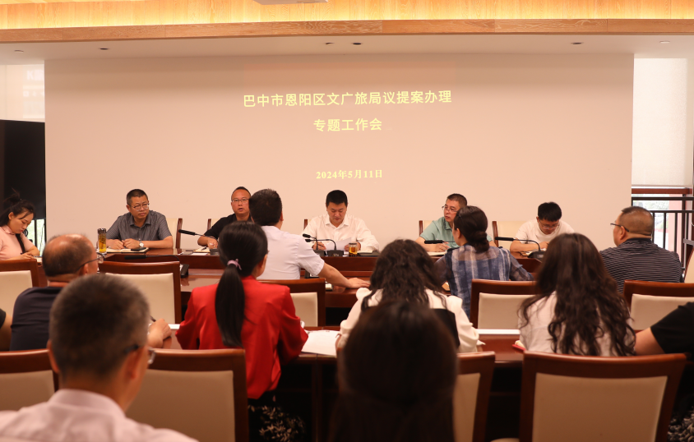
图片说明：5月11日局领导召开2024年度议提案办理工作专题会，讨论市政协五届三次、区人大三届五次、区政协三届四次会议提案办理工作实施方案。

